Cấu hình, thiết lập cơ bản (0.5đ)

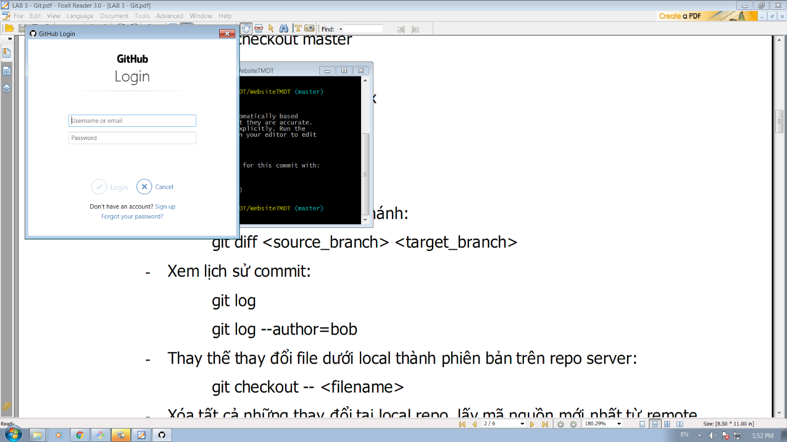

Lệnh tạo Repo mới (1đ)

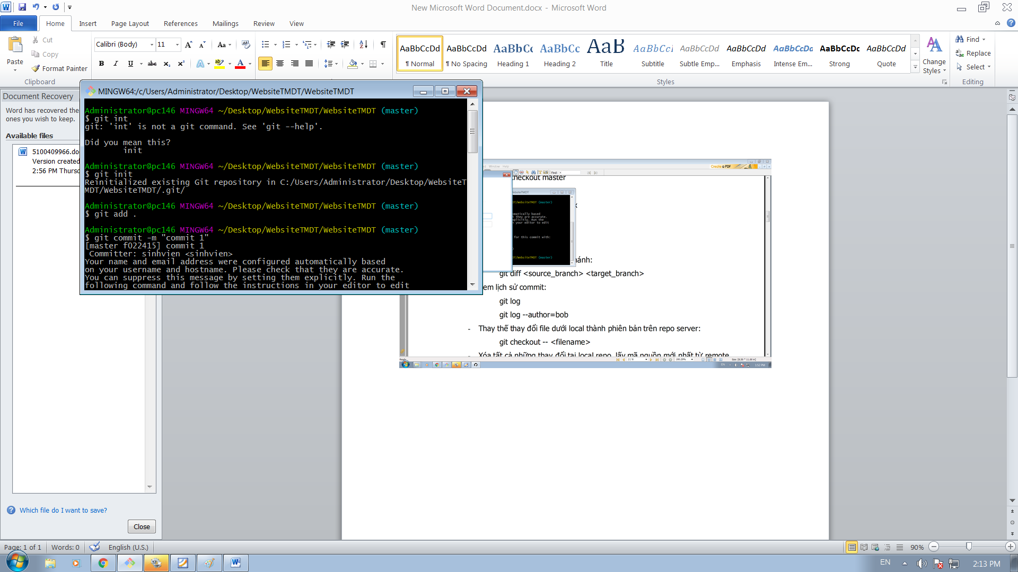

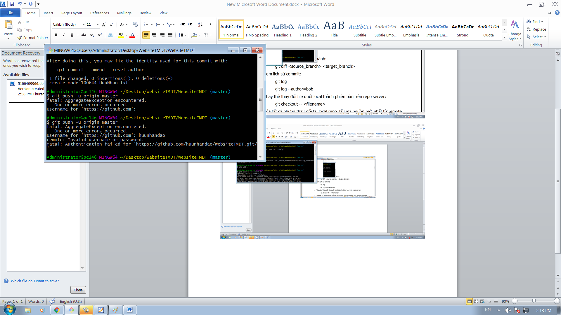

Lệnh commit file (1đ)

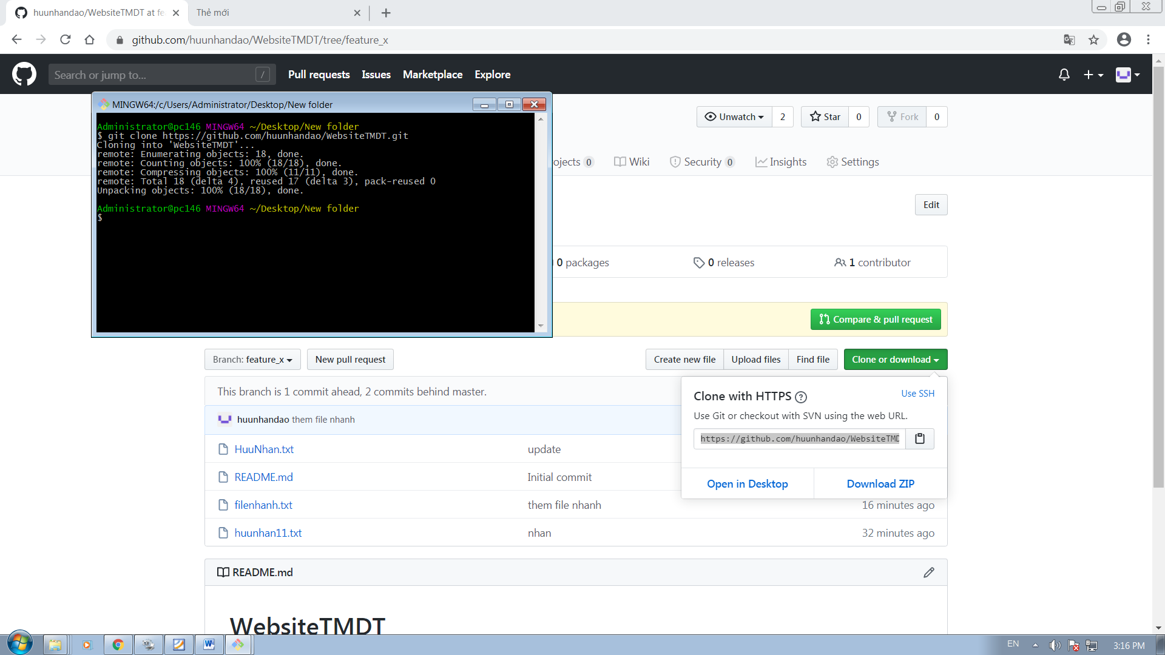

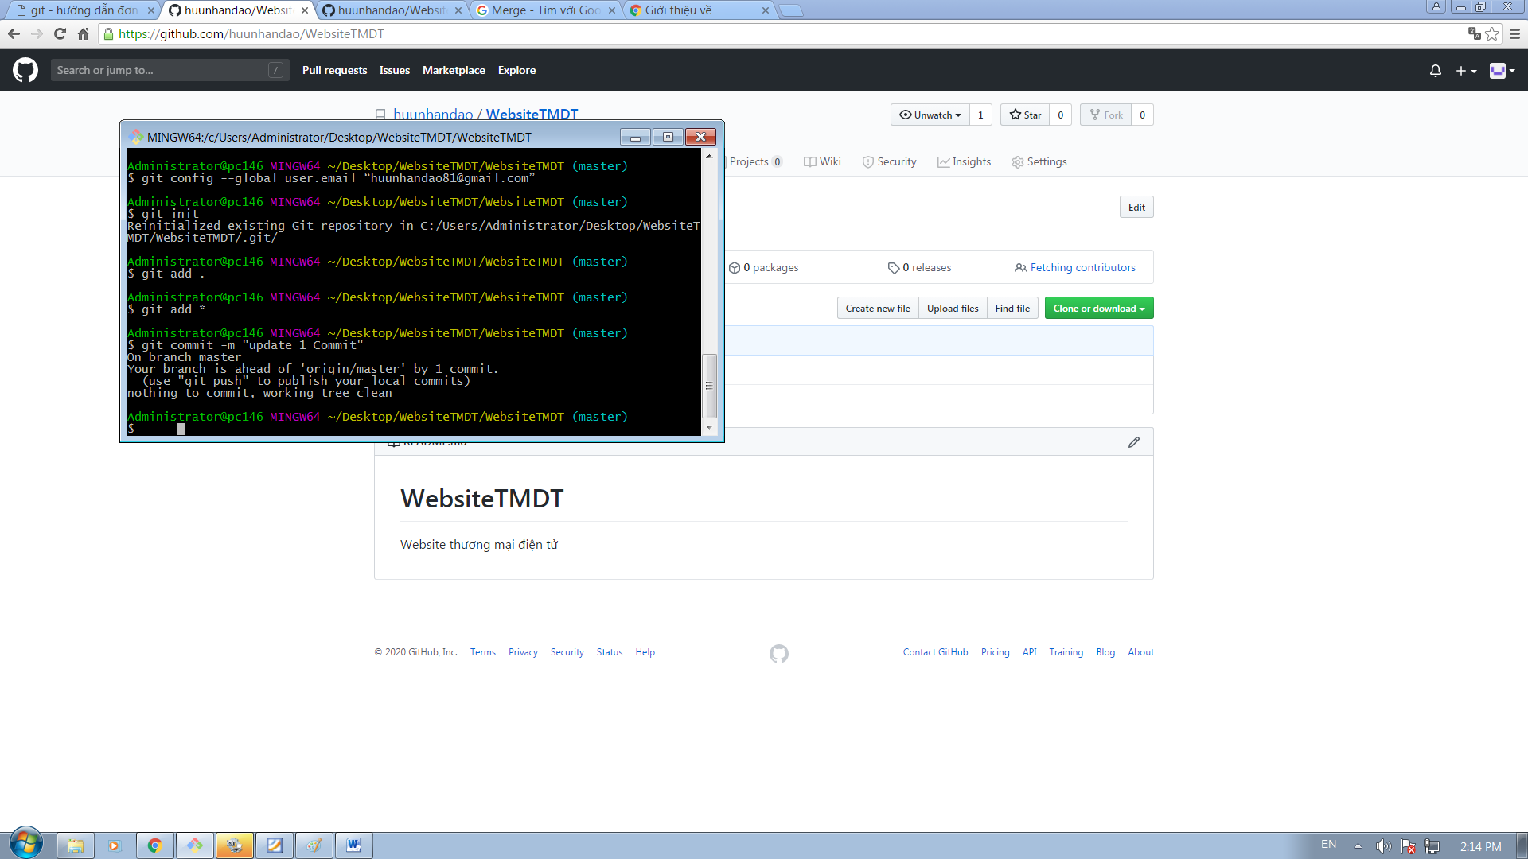

Push lên remote repository (1đ)

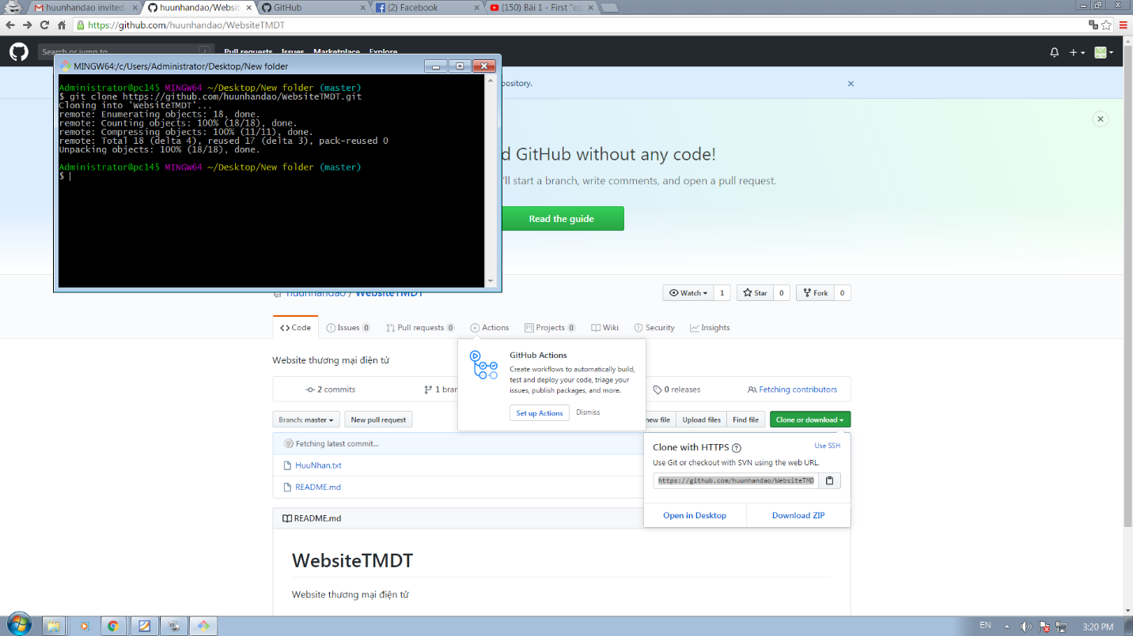

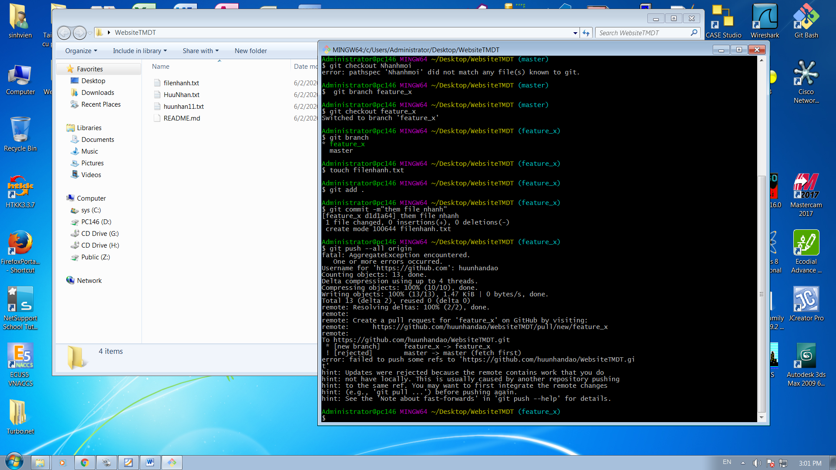

Lệnh phục hồi về một phiên bản trước (1đ)

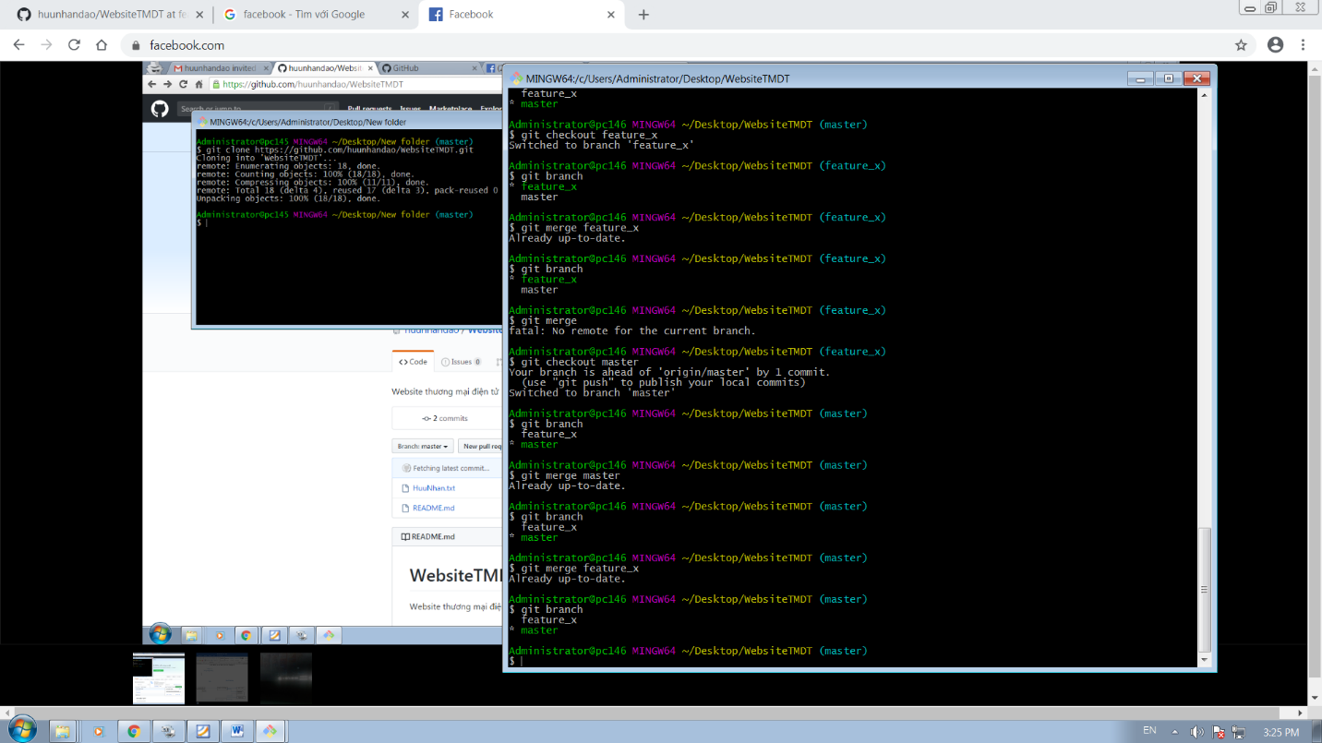

Lệnh xem lịch sử các phiên bản (0.5đ)

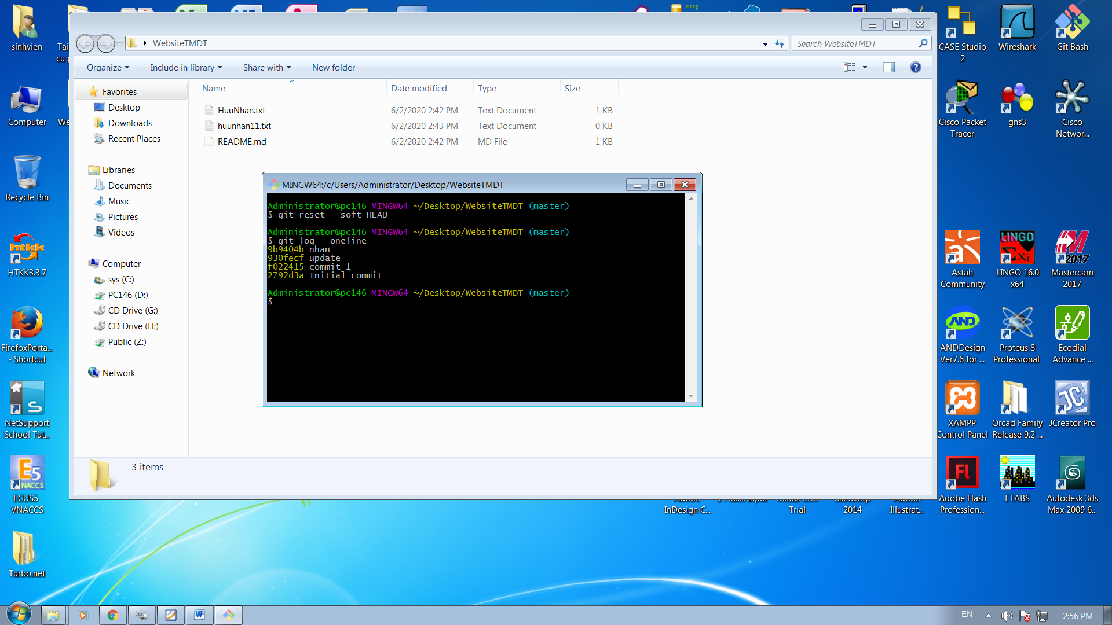

Lệnh tạo nhánh, xóa nhánh (0.5đ)

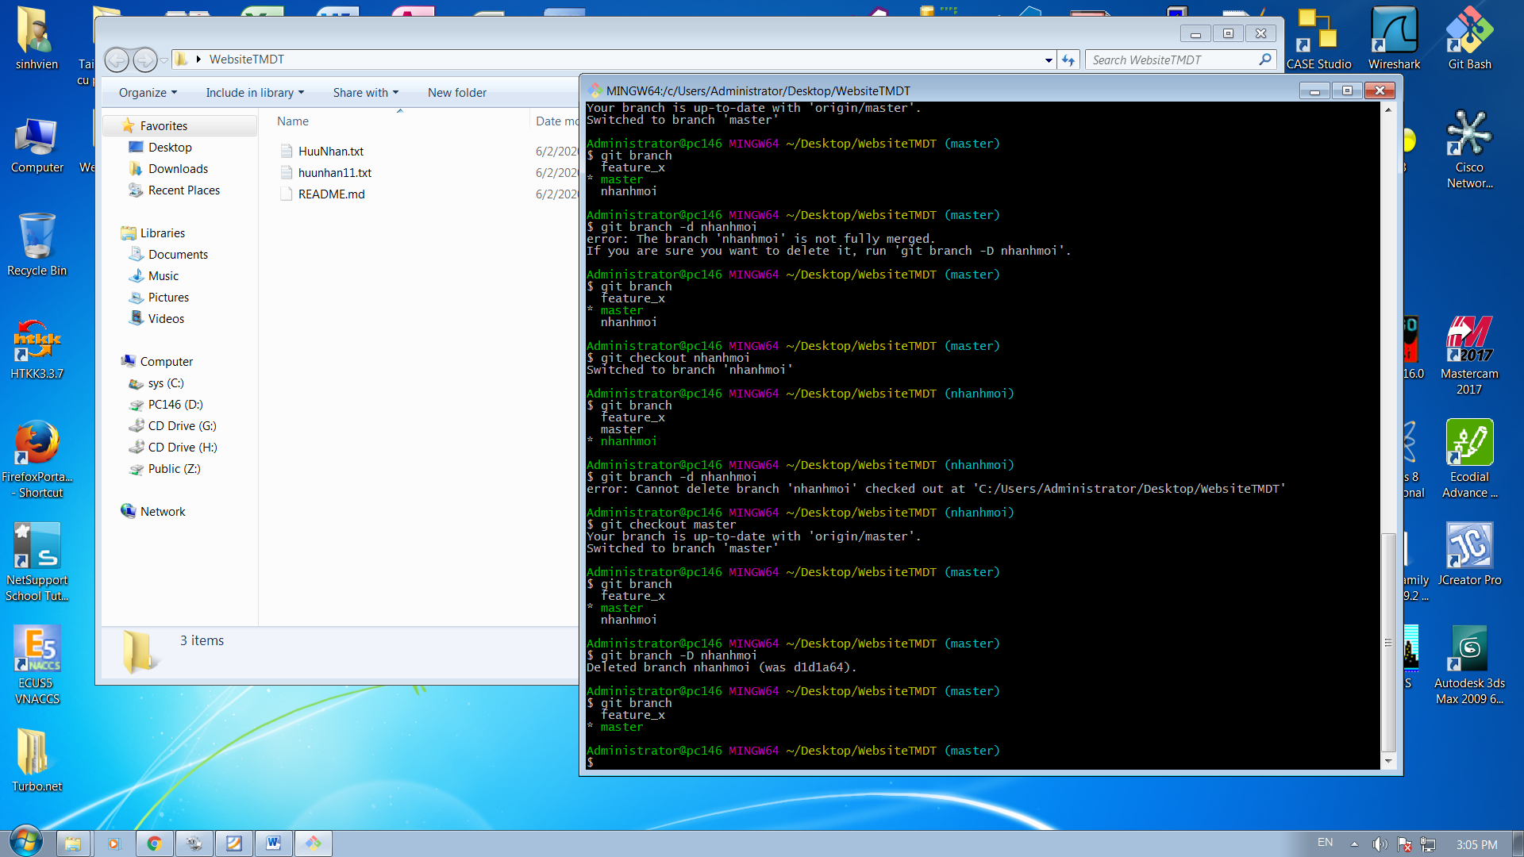

Lệnh chuyển qua làm việc tại các nhánh khác nhau (0.5đ)



